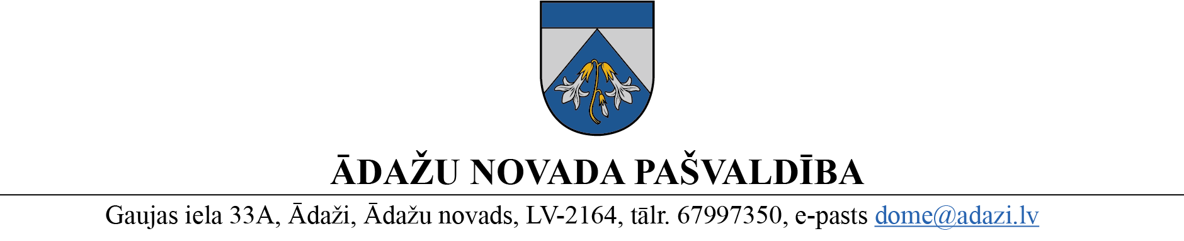

APSTIPRINĀTS
ar Ādažu novada pašvaldības domes
2022. gada 28. septembra sēdes lēmumu
(protokols Nr. 37 § 5)

NOLIKUMS
Ādažu novadā

2022. gada 28. septembrī Nr. 35

Informatīvā izdevuma “Ādažu Novada Vēstis” nolikums

Izdots saskaņā ar Valsts pārvaldes Iekārtas likuma 73. panta pirmās daļas 1.punktu

I. Vispārīgie jautājumi
- Ādažu novada pašvaldības informatīvais izdevums “Ādažu Novada Vēstis” ir Ādažu novada pašvaldības dibināts bezmaksas periodiskais izdevums (turpmāk - Izdevums).
- Izdevuma mērķis ir šajā nolikumā noteiktajā kārtībā nodrošināt visaptverošas informācijas sniegšanu novada iedzīvotājiem par pašvaldības darbību un aktuāliem notikumiem Ādažu novada administratīvajā teritorijā, tajā skaitā:
  - atsaucēm uz pašvaldības saistošajiem noteikumiem, kas publicēti tīmekļvietnē www.likumi.lv, domes lēmumiem, aktuāliem notikumiem pašvaldībā, novadā, valstī un sabiedrībā, kā arī noderīgu informāciju un skaidrojumus iedzīvotājiem būtiskos jautājumos;
  - iespējām iedzīvotājiem uzlabot dzīves situācijas un norises novadā, kā arī par novada vēsturi un kultūru, dabas vērtībām, tūrisma un sporta iespējām, u.c. jautājumiem.
- Izdevumu izdod pašvaldība un to finansē no pašvaldības budžeta līdzekļiem.
- Izdevumu izdod latviešu valodā, vienu reizi mēnesī, 6. vai 7. datumā, krāsainā A3 formātā, tā apjoms ir 16 lappuses, tā un tirāžas apjomu nosaka dome, apstiprinot pašvaldības budžetu.
- Izdevuma saturu saskaņo domes priekšsēdētājs.
- Izdevuma izplatīšanu Ādažu pagastā organizē pašvaldības noteiktās iepirkuma procedūras rezultātā izvēlēts pakalpojuma sniedzējs. Izdevuma izplatīšanu Carnikavas pagastā nodrošina pašvaldības aģentūra “Carnikavas komunālserviss”.
- Izdevuma signāleksemplārus nodod Latvijas Nacionālajai bibliotēkai, Ādažu bibliotēkai un Carnikavas bibliotēkai, kā arī to elektronisko formātu publicē pašvaldības tīmekļvietnē www.adazunovads.lv.
II. Izdevuma darba organizācija
- Izdevuma sagatavošanu un izdošanu nodrošina Centrālās pārvaldes Sabiedrisko attiecību nodaļa, iekļaujot tajā saturiski, literāri un augstvērtīgi sagatavotus materiālus, kas balstās uz patiesu un precīzu informāciju.
- Sabiedrisko attiecību nodaļai ir tiesības:
  - pastāvīgi izlemt jautājumus par Izdevuma saturu un vizuālo risinājumu;
  - pieprasīt un noteiktajā termiņā saņemt no pašvaldības iestādēm un darbiniekiem nepieciešamo informāciju Izdevuma sagatavošanai;
  - atteikt vai atlikt informācijas publicēšanu, ja nākamais Izdevums ir nokomplektēts;
  - atteikt tādas informācijas publicēšanu, kas neatbilst Izdevuma saturiskajai ievirzei vai mērķim, kurai ir komerciāls raksturs un tā uzskatāma par saimnieciskās darbības reklāmu, vai tajā saskatāmas negodīgas konkurences pazīmes, kā arī, ja tā satur pašvaldību un personas aizskarošas ziņas.
- Informāciju Izdevumam pašvaldības darbinieki iesniedz elektroniskā veidā, iedzīvotāji - elektroniskā vai rakstveida formā līdz katra mēneša 23.datumam.
- Informācijas iesniedzēji atbild par to sniegtās informācijas saturu un patiesumu.
III. Noslēguma jautājums
- Ar šī nolikuma spēkā stāšanos spēku zaudē:
  - Ādažu novada domes 25.03.2014. nolikums “Ādažu novada pašvaldības informatīvā izdevuma “Ādažu Vēstis” nolikums”;
  - Carnikavas novada domes 19.10.2011. nolikums “Carnikavas novada pašvaldības informatīvā izdevuma “Carnikavas Novada Vēstis” nolikums”.

Pašvaldības domes priekšsēdētājs M. Sprindžuks

